МАРШАЛ ЖУКОВ
слова Геннадия Георгиева музыка Вячеслава Петрова
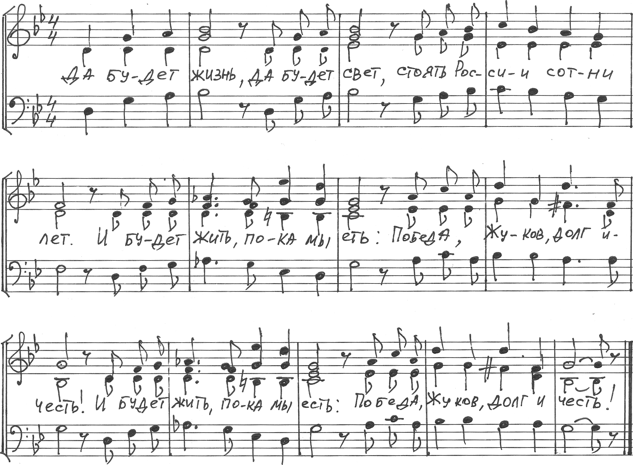

МАРШАЛ ЖУКОВ
слова Геннадия Георгиева музыка Вячеслава Петрова

